|  |  |
| --- | --- |
| JUEVES 2 DE JULIO |  |
| SITUACIONES PROBLEMÁTICAS QUE INVOLUCRAN MULTIPLICACIÓN. | RESOLVER SITUACIONES PROBLEMÁTICAS UTILIZANDO DISTINTAS FORMAS PARA LLEGAR AL RESULTADO, ELABORANDO UN PROCESO Y UNA RESPUESTA PARA LA MISMA |

NOS PONEMOS EN ACCIÓN

HOY TE VOY A MOSTRAR EN ESTE EJEMPLO LOS PASOS A SEGUIR PARA RESOLVER SITUACIONES PROBLEMÁTICAS

* LEERLA 2 VECES CON ATENCIÓN E IMAGINAR LO QUE ESTÁ PASANDO.
* IDENTIFICAR LOS DATOS NECESARIOS PARA RESOLVER LA PREGUNTA FORMULADA.
* COMENZAR A RESOLVER DIBUJANDO O HACIENDO LA CUENTA QUE SEA NECESARIA.
* ESCRIBIR UNA RESPUESTA EN FORMA DE ORACIÓN, RESPONDIENDO LA PREGUNTA,

EJEMPLO:

|  |
| --- |
| MARÍA RECIBIÓ 4 BOLSAS CON 4 LIBROS EN CADA UNA.  ¿CUÁNTOS LIBROS RECIBIÓ EN TOTAL?  DIBUJO O CUENTA RESPUESTA:  4+4+4+4 =16 RECIBIÓ EN TOTAL 16  LIBROS |

AHORA TE TOCA A VOS

1) JUANA COMPRÓ 5 PAQUETES DE SALCHICHAS. CADA PAQUETE TENÍA 8 SALCHICHAS ¿CUÁNTAS SALCHICHAS COMPRÓ EN TOTAL?

DIBUJO O CUENTA RESPUESTA

* RESPONDE:
* ¿QUÉ NÚMERO SE REPITIÓ CUANDO RESOLVISTE?

..............................................................................................

* ¿CUÁNTAS VECES?

..................................................................................................

2) SANTI COLOCÓ 7 PECES EN CADA UNA DE SUS 3 PECERAS.

¿CUÁNTOS PECES COLOCÓ EN TOTAL EN LAS TRES PECERAS?

CUENTA O DIBUJO RESPUESTA

¿QUÉ NÚMERO SE REPITIÓ CUANDO RESOLVISTE?...........................................................

¿CUÁNTAS VECES?..................................................................................................

ALGO NUEVO!!!! 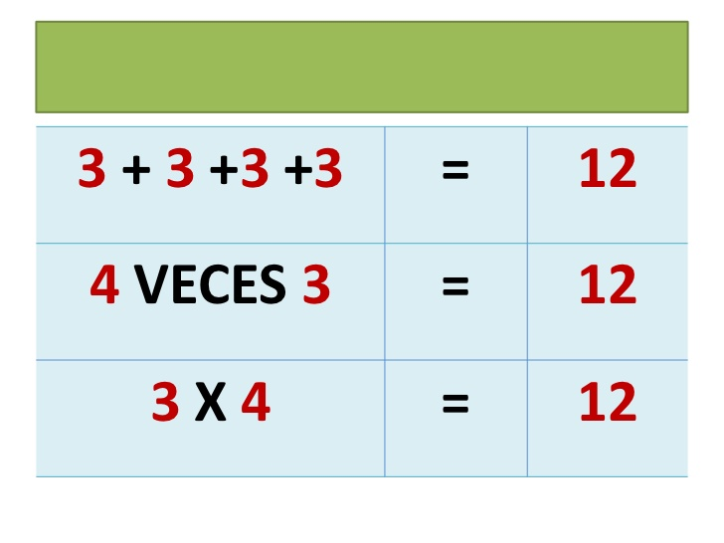 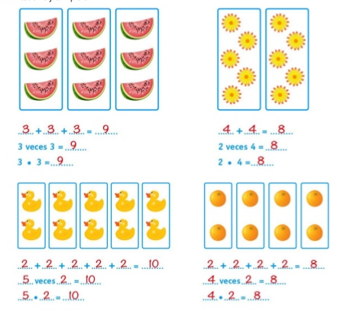

PRACTIQUEMOS SUMAS REPETIDAS

4+4+4+4+4+4+4= 7 VECES EL 4 = 7X4

5+5+5= 3 VECES EL 5 =3X5

3+3+3+3+3+3+3= 7 VECES EL 3 =……….

8+8+8+8+8= 5 VECES EL 8 =………

SI TE QUEDÓ UN RATITO DE TIEMPO O QUERÉS SEGUIR PRACTICANDO, TE DEJO UNA ACTIVIDAD EXTRA. (OPTATIVA)

